ACCESSOIRES – VROLIJKEN EEN OUTFIT OP

Bergans of Norway pakt deze winter uit met een heel assortiment beanies; effen, met dikke strepen, met dunne strepen, met ruiten, met pompons, met kabels, met sneeuwsterren, met skiliften, met skiërtjes,… Kortom, keuze genoeg!

Føyke Beanie
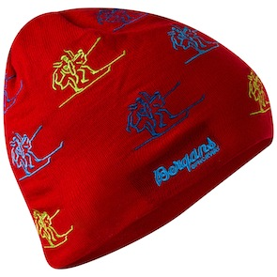
Materiaal: 70 % acryl en 30% wol
Voering: 100% merinowol
Maten: 56 en 58
Gewicht: 60 gram
Verkoopprijs: 30,- euro

Frost Hat
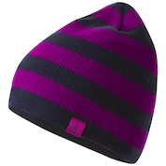
Materiaal: 70 % acryl en 30% wol
Maten: One size
Gewicht: 80 gram
Verkoopprijs: 25,- euro

Kuling Beanie
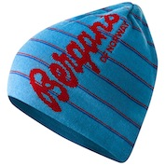
Materiaal: 70 % acryl en 30% wol
Voering: 100% merinowol
Maten: 56 en 58
Gewicht: 65 gram
Verkoopprijs: 40,- euro

Tine Hat

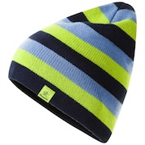
Materiaal: 70 % acryl en 30% wol
Maten: One size
Gewicht: 95 gram
Verkoopprijs: 30,- euro

Bergans of Norway  Country Manager Benelux  Raoul Ferenschild  raoul@bergans.com | ContaCt PR BENELUX  Members Communication  Véronique Van Baelen  M +32 478 326944  veronique@memberscommunication.be

